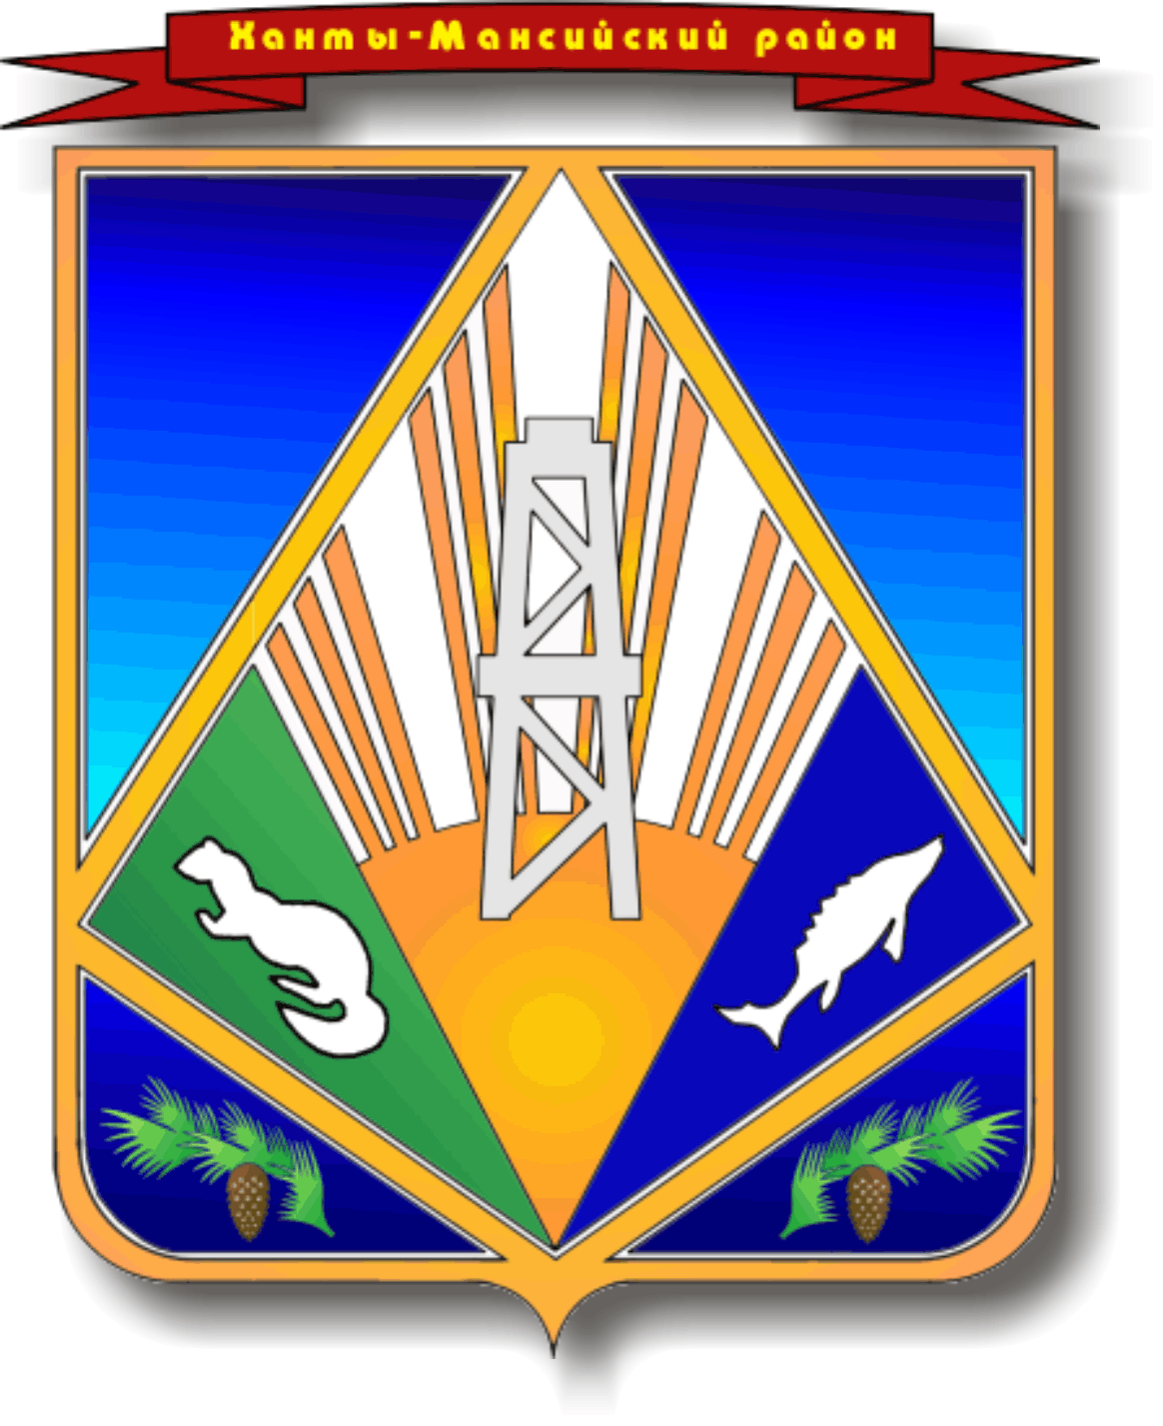

МУНИЦИПАЛЬНОЕ ОБРАЗОВАНИЕ
ХАНТЫ-МАНСИЙСКИЙ РАЙОН
Ханты-Мансийский автономный округ – Югра

ГЛАВА ХАНТЫ–МАНСИЙСКОГО РАЙОНА

РАСПОРЯЖЕНИЕ

от 22.09.2014 № 33-р
г. Ханты-Мансийск

О проведении комплексной
мобилизационной тренировки на территории
Ханты-Мансийского района

В связи с проведением комплексной мобилизационной тренировки под руководством Губернатора Ханты-Мансийского автономного округа - Югры по теме: «Перевод исполнительных органов государственной власти и органов местного самоуправления муниципальных образований Ханты-Мансийского автономного округа - Югры при введении в Российской Федерации военного положения, объявлении мобилизации и переводе на работу в условиях военного времени при введении степени готовности», в соответствии с Планом мероприятий по мобилизационной подготовке Правительства Ханты-Мансийского автономного округа - Югры на 2014 год, утвержденным распоряжением Губернатора Ханты-Мансийского автономного округа - Югры от 4 декабря 2013 года № 783/010-рг:
- Поручить администрации Ханты-Мансийского района (Усманов В.Г.) организацию и проведение мероприятий комплексной мобилизационной тренировки на территории Ханты-Мансийского района в период с 23 по 25 сентября 2014 года.
- Контроль за выполнением распоряжения оставляю за собой.

Глава
Ханты-Мансийского района П.Н. Захаров

